Asignatura: ciencias sociales
Taller # 1
Logro: Diferencia las costumbres de la vida del campo y la ciudad
Conceptos teóricos
El campo empieza donde la ciudad termina. En el campo no se encuentran coches, ni alumbrados en la calle. No se ven edificios ni parques de diversión, pero en el campo vemos por todas partes, árboles, plantas, flores, arroyos de agua fresca y muchos animales.
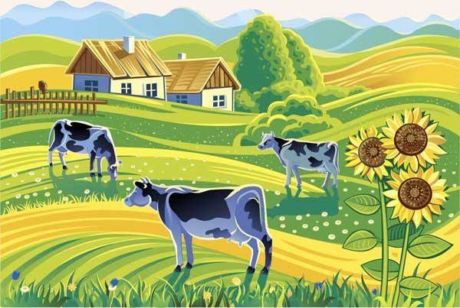
La vida en el campo es muy sencilla y tranquila. Las personas gozan de la naturaleza, del aire puro y de los frutos que produce la tierra.
Los campesinos, o sea las personas que viven en el campo, realizan sus trabajos y oficios en su parcela o también en tierras cercanas, haciendo labores de agricultura y de ganadería. La cría de gallinas es muy común y en la mayoría de las casas tiene un corral con las crías.
Los niños del campo ayudan a sus padres en los sembrados y cuidando los animales. Estudian en las escuelas rurales que pueden quedar lejos de donde viven y tienen que caminar muchísimo para poder asistir a clase.
El cuidado de los animales de granja es un trabajo muy importante y consiste en ordeñar las vacas, alimentar a los animales y a pastorear las ovejas. En muchas fincas hay caballerizas y mantienen caballos que los campesinos los utilizan para trabajar porque son útiles para transportar cargas de alimentos o madera.
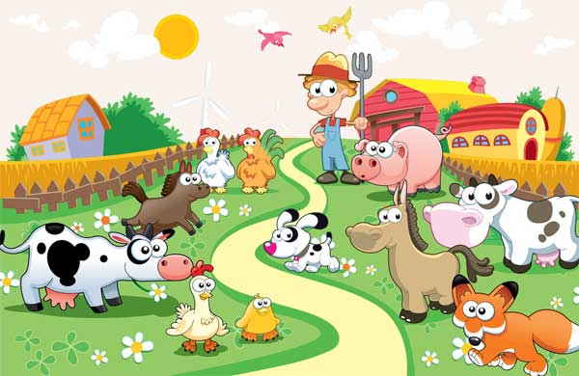
La vida en la ciudad
La vida urbana, o sea de la ciudad tiene características muy especiales en la actualidad. Hay ciudades muy grandes llenas de edificios, industrias, centros comerciales y miles de negocios de todas las clases. La ciudad está llena de avenidas con semáforos y señales para el tráfico.

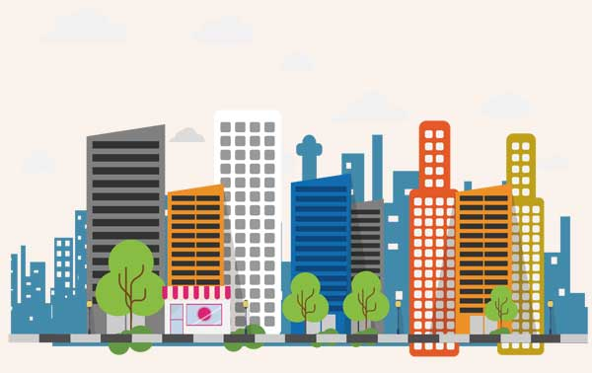
Las ciudades están conformadas por barrios que son diferentes entre sí. Hay barrios con construcciones muy elegantes y lujosas, con calles amplias y pavimentadas y otros barrios más humildes donde no encontraremos grandes lujos. Se encuentran construcciones de todas las formas y estilos, vemos casas grandes y modernas así como también antiguas que son patrimonio nacional.
La vida en la ciudad es muy individualista por la gran cantidad de gente que habita en ella. Hay personas de todas partes que se dedican a trabajar para el sustento de su familia. Cada día las ciudades crecen más y mas y de la misma forma la población aumenta.
La ciudad es muy agitada. Coches, buses, motos andan por un lado y otro, se escuchan pitidos y multitud de ruidos. Niños y jóvenes corriendo para llegar temprano a estudiar, en fin todo el mundo camina apresurado, dedicado a lo que tiene de responsabilidad. Se encuentran colegios, teatros, plazas almacenes para todas la personas según su capacidad. Y a pesar de los problemas, en las ciudades hay oportunidades para estudiar, trabajar y divertirse.
El trabajo en las ciudades es muy variado. Hay empresarios, obreros, secretarias, médicos, y mil trabajos más. La construcción es una fuente de trabajo y en la ciudad hay siempre oportunidad porque siempre están realizando proyectos y ampliando las urbanizaciones.
Pero no todo son prisas y multitudes, porque en la ciudad también se encuentran lugares muy lindos para la diversión y el descanso como parques, teatros, museos y centros de diversión para niños. Hay también lugares históricos y sitios reservados para el patrimonio nacional y la cultura.
Aunque en la ciudad hay muchos problemas, también gozamos de la vida moderna, de la tecnología y los avances científicos. Ir a los centros comerciales es una aventura donde podemos encontrar infinidad de productos y mercancías nacionales y de todo el mundo.
Vivir en la ciudad es muy agradable y la gente se acostumbra al ritmo de vida, a pesar de las dificultades que se puedan tener.
1. Lee el siguiente texto:
Víctor vive en la ciudad, en un lugar donde no hay zonas verdes para jugar. Él se aburre mucho porque por la inseguridad su madre casi no lo deja salir. Por eso, Víctor añora sus vacaciones y le encanta visitar a sus abuelos que viven en el campo, porque allá tiene mucho espacio para jugar, un río para ir a nadar diariamente, y numerosos pájaros y animales con los que él se entretiene
2. En tu cuaderno, dibuja el lugar donde viven los abuelos de Víctor
3. Discute con tus compañeros de clases qué ventajas y desventajas tiene vivir en el campo y la ciudad
4. Recorta y pega una imagen del campo y otra de la ciudad
5. Describe las características de las imágenes recortadas
6. Colorea las cosas que suelen hacerse solo en el campo

7. Escribe cinco elementos del paisaje rural y cinco del paisaje urbano
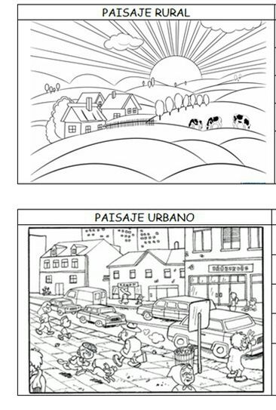

8. Resuelve la sopa de letras.
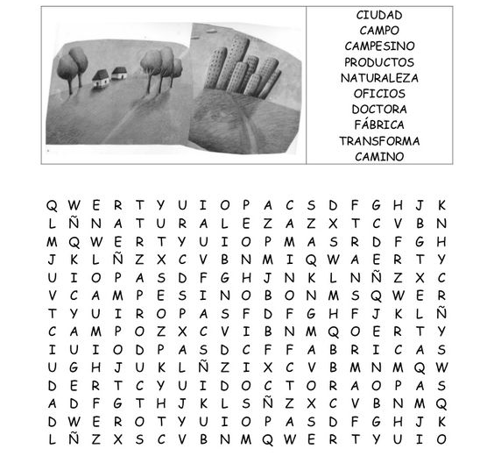
9. Realiza un collage con imágenes relacionadas al campo y la ciudad
10. Escribe en diez renglones un cuento sobre el campo y la ciudad, recréalo con un dibujo

